Zoek de volgende vruchten, maak een foto, ontleed hem en omschrijf de onderdelen pericarp, exocarp, mesocarp en endocarp :
Kijk op: https://maken.wikiwijs.nl/bestanden/728556/Vruchten.pdf
Eenzadige of niet openspringende graanvrucht en noot
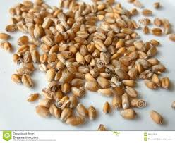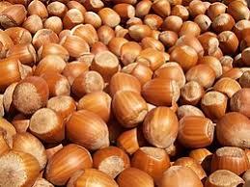

Meerzadige/openspringende doosvrucht
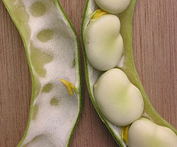

Vlezige vrucht
